開南商工106學年度技職類科新生入學說明會程序單
- 活動程序(請家長及學生依順序進行)
- 進校在川堂領程序單
- 引導進到B1階梯教室或活動中心座位區
- 觀賞學校各科活動及得獎ppt
- 主持人介紹參觀流程
- 校長致詞、動態表演、學校特色及各科簡介
- 參觀各科作品與技藝班成果展，並蓋章(科別順序自行決定)
- 填寫程序單及抽獎資料及入學獎勵優惠說明(視參訪人數機動調整)
- 抽獎活動
- 會場分佈圖及蓋章區
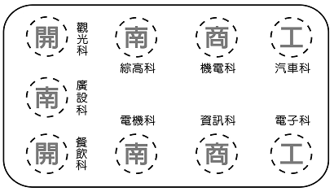

叁、參訪資料
姓名 |  |  | 就讀國中 |  | 班級
連絡電話 |  |  |  | 家長電話
曾參加過開南活動  (請打v可複選) |  | □職業試探 □技藝班 □寒暑輔營 □無
最喜歡科別  (請打v可複選) |  | □觀光科 □餐飲科 □廣設科 □電機科 □電子科  □資訊科 □汽車科 □機電科 □綜合高中
參加本活動原因  (請打v可複選) |  | □國中師長推薦 □國中同學推薦 □家長推薦 □親戚朋友推薦

